Методическая разработка в средней группе
по теме: «Чайная посуда»
(итоговое занятие – чаепитие)

Выполнила: Кочетыгова А.Н.
Должность: воспитатель

Ухта 2022г

Аннотация: Предлагаю конспект НОД для детей второй младшей группы. Данный материал будет полезен воспитателям раннего развития. Цель образовательной деятельности заключается в создании условий для развития познавательной активности у детей дома ребёнка. В процессе занятия воспитатель помогает детям повторить и обобщить ранее изученный материал по теме «Чайная посуда». В ходе занятия ребята называют предметы посуды, сами заваривают чай, накрывают на стол и учатся вести себя за столом.
Введение: При поступлении малыша в дом ребёнка его жизнь существенно меняется, в учреждении есть режим дня, который необходимо соблюдать ребёнку, отсутствие родителей и близких ему людей, новые требования к поведению, незнакомое помещение, постоянный контакт со сверстниками. Всё это обрушивается на ребёнка одновременно и ему нужно время привыкнуть к этому. Этот период времени является адаптационным, и чтобы ребёнку было легче адаптироваться, воспитатели используют различные методы и приёмы. В адаптационный период для ребёнка необходимо создать комфортную для него, близкую к домашней среду доброжелательного взаимодействия, эмоционального комфорта. Поэтому в своей работе я часто провожу чаепития, чтобы ребёнок мог чувствовать себя как дома. Сам мог принимать участие в сервировке стола и взаимодействовать со сверстниками и взрослыми.
Актуальность: Когда работаешь с маленькими детьми, то их внимание постоянно нужно удерживать чем-то ярким, интересным, загадочным. В этом случае всегда приходит на помощь сюрпризный момент, в моём случае – это самовар. Дети с большим интересом смотрели на него, т.к. ранее они не видели такой предмет. А когда я предложила поучаствовать самим в сервировке стола, то радости не было предела. В процессе игры дети познают новое, примеряют на себя роли и тем самым быстрее запоминают пройденный материал. Поэтому итоговое занятие я решила совместить с чаепитием.
Цель: расширять обобщенные знания детей о чае, чайной посуде, материалах из которых она сделана.
Программные задачи:
Образовательные:
- расширять и систематизировать представления детей о предметах посуды и её назначении.
-учить, классифицировать посуду: чайная;
- формировать представления о материалах, из которых изготавливают чайную посуду;
Развивающие:
-развивать речь, мышление, внимание, память, интерес к практической деятельности.
-обобщать, уточнять и активизировать словарь детей: чай, чайная посуда, чайная ложка, заварочный чайник, сахарница, блюдце, самовар, фарфоровая, стеклянная, пластмассовая, металлическая посуда, угощение к чаю.
Воспитательные:
-воспитывать познавательный интерес, бережное отношение к посуде, сделанной руками людей.
- воспитывать аккуратность при приёме пищи.
Методы и приёмы:
наглядный (рассматривание, показ),
словесный (объяснение, вопросы, индивидуальные и групповые ответы, поощрение), беседа, загадывание загадки);
практический и игровой: игра: «Расставь посуду».
Материалы и оборудование: посуда из различных материалов, набор детской чайной посуды, стол, предметы посуды, скатерть, салфетки тканевые, самовар, угощение к чаю.

Ход НОД
- Здравствуйте, ребята! Сегодня я вас пригласила не просто так.
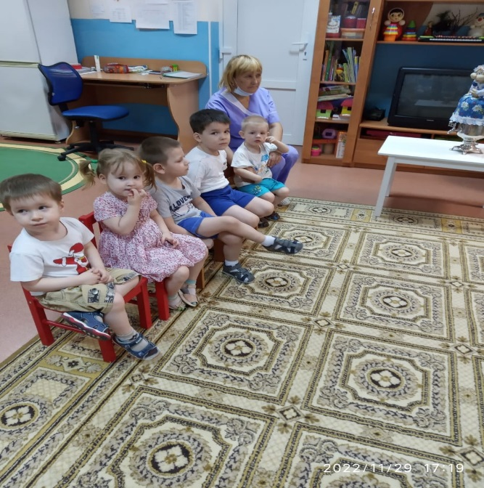
- У нас необычное занятие. А вот на какую тему? – угадайте мою загадку:
Был он на лозине –
Стал он в магазине.
Заливаем кипятком,
Пьем с лимоном, сахарком! (чай)
- Как вы думаете, что спрятано у меня на столе под салфеткой?
- Правильно, ребята! Это чай!
- Сегодня я вас пригласила на чайную церемонию.
- Вы узнаете, как правильно заваривать чай, узнаете о его полезных свойствах.
- Чай- это прекрасный напиток. Он утоляет жажду, снимает усталость, придает бодрость, поднимает настроение. Когда мы замерзли на прогулке, то прийдя домой мы попили горячий чай и согрелись, а в жару летом можно попить чай и охладиться.
- Что же нужно нам, чтобы заварить чай? (ответы детей)
- Конечно, нам нужен чайник, но не простой, а какой? (ответы – заварочный)
- Мы берем чайник, наливаем в него кипяток, ополаскиваем его, сливаем воду и насыпаем 1-2 чайные ложки чая, затем заливаем кипятком на половину и накрываем салфеткой и даем постоять 5 минут. Пока чай постоит, я хочу спросить у вас:
- А раньше в старину, когда не было чайников, в чем кипятили воду? (в самоваре) (показ самовара)
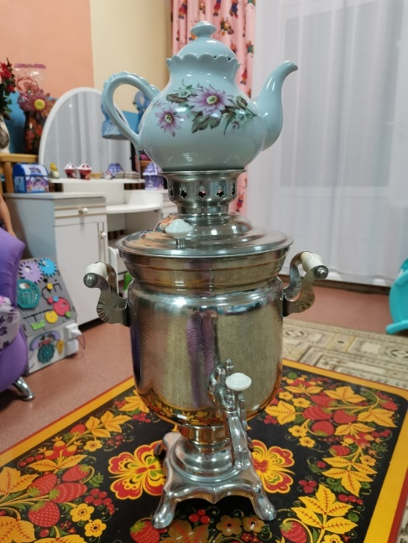
- У самовара, как и у чайника есть ручки, носик и крышка. Каждый из вас может подойти и посмотреть на самовар. (дети по очереди подходят и рассматривают самовар)
- Теперь 5 минут прошло, и мы доливаем в заварочный чайник кипяток и чайник стал полным. Накрываем его и еще даем постоять.
- А пока давайте накрывать на стол. Что нам нужно для чаепития? (посуда)
- А как называется посуда для чая? (чайная посуда)
- Назовите предметы чайной посуды, которые вы знаете (чашка, блюдце, заварочный чайник, сахарница, чайная ложка)
- Ребята, а из каких материалов делают чайную посуду? (из стекла, фарфора, пластмассы; показ воспитателем)
- А чайную ложку из чего делают? (из металла)
- Теперь по одному будете подходить и расставлять на стол чайную посуду (дети называют: блюдце, чашка, чайная ложка, сахарница)
(воспитатель разливает заварку и кипяток в чашки)
- А что к чаю мы можем поставить на стол в качестве угощения? (варенье, мед, конфеты, печенье и т.д.)
- Я принесла для вас сушки и лимон в качестве угощения. Чай с лимоном полезен при простуде.
- Чтобы чай был вкуснее его нужно подсластить, т.е. добавить сахар. В чём хранится сахар? (в сахарнице)
- Давайте добавим сахар в свои чашки, для этого есть специальные щипцы. А теперь посмотрите, как растворяется сахар в горячей воде. Возьмите чайные ложки и помешайте чай до полного растворения сахара.
- Заварка окрасила чай в коричневый цвет, мы добавили сахар, и чтобы не обжечься – чай можно разбавить кипяченой водой.
- Всё готово для чаепития, ребята? (да)
- Тогда можно приступать к чайной церемонии.
- после чаепития нужно воспользоваться салфеткой и вытереть рот и руки.
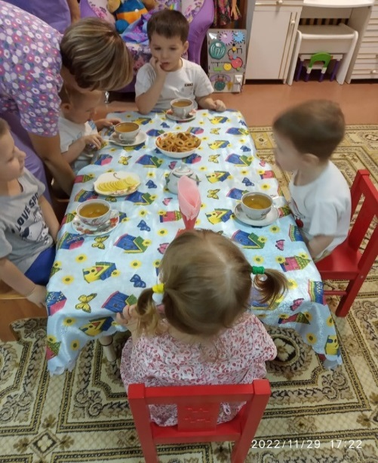
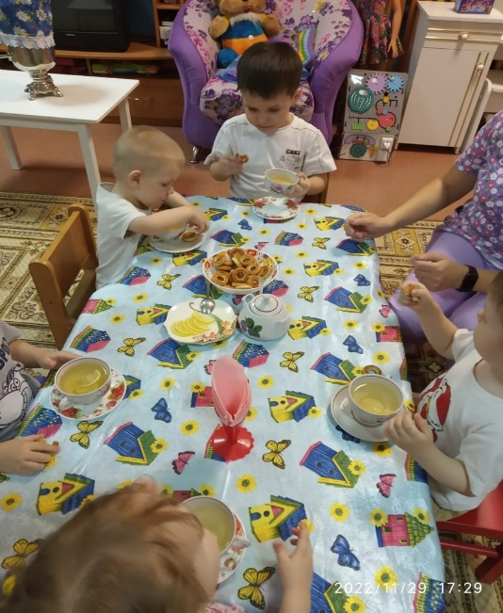
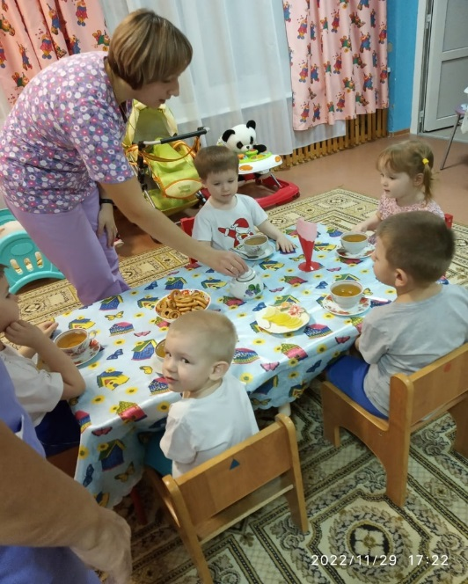

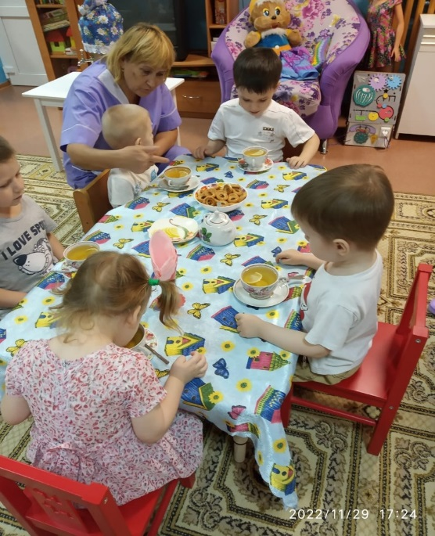
- Спасибо вам гости дорогие, что пришли ко мне на чайную церемонию. Теперь вы научились правильно заваривать чай.
- Давайте повторим с вами, как нужно заваривать чай? (ответы)
- Как называется посуда для чаепития? Из чего делают чайную посуду? Из чего в старину наливали кипяток? (самовар)
- а теперь помогите мне убрать всё со стола.
- Молодцы! Вам понравилось?
- Приходите еще, я буду очень рада!

